第５５回（２０２６年度）日本医療福祉設備学会
趣意書

（幕間スライド広告掲載）

開催期日 ： ２０２６年１１月２７日（金）・２８日（土）
会場 ： 一橋講堂（東京都千代田区）
事務局 ： 一般社団法人日本医療福祉設備協会

第５５回（２０２６年度）日本医療福祉設備学会 開催概要

１．学会名称 第５５回（２０２６年度）日本医療福祉設備学会

２．学会長 小林 健一 （国立保健医療科学院 上席主任研究官）

３．会場名、会期
会場名 一橋講堂
〒101-8439 東京都千代田区一ツ橋 2-1-2 学術総合センター内
TEL:03-4212-3900 (代表)

会期 ２０２６年１１月２７日（金）・２８日（土）

４．参加予定者 ６００名（予定）

５．メインテーマ 危機を乗り越えるホスピタルエンジニア

６．事務局 一般社団法人日本医療福祉設備協会
〒104-0061 東京都中央区銀座6-13-16 銀座Wallビル5F
TEL：03-3812-0257
FAX：03-6240-0690
E-mail ： hc-setsubi0919@heaj.org

７．学会サイト https://www.heaj.org/gakkai/2026/index.html

幕間スライド広告（画像・動画） 募集要項

１．広告媒体名 第５５回日本医療福祉設備学会 幕間スライド広告（画像・動画）
企画セッション（講演、シンポジウム）の休憩時間（20分間）に画像・動画による広告を会場メインスクリーンへ投影する。
音声なし・画像のみとし、スライドショー（パワーポイント、ＰＤＦファイル）もしくは動画をループ再生する。

２．掲載期間 学会期間中（学会開催会場のみ）

３．掲載料金 法人会員：165,000円（税込）、法人会員以外220,000円（税込）

４．募集社数 ６社程度（応相談）

５．掲載要領
１）入稿形式：デジタルデータ1点
２）申込締切：2026年10月末
３）当協会が広告の趣旨に反すると判断したものや、法令に抵触するおそれのあるもの及び公序良俗に反するものについては、広告できません。
４）別紙の｢幕間スライド広告（画像・動画）申込書｣を記入の上、当協会までメールで送付願います。申込書を受付後、当協会にて内容確認および広告掲載可否の検討を行います。広告掲載の可否はメールにて通知します。

６．規格 パワーポイントファイル、ＰＤＦファイル、または動画ファイル
音声なし（画像のみ）
画像比率（4：3、16：9等）は任意

７．お問い合わせ先
一般社団法人日本医療福祉設備協会事務局
〒104-0061 東京都中央区銀座6-13-16 銀座Wallビル5F
TEL：03-3812-0257
FAX：03-6240-0690
E-mail ： hc-setsubi0919@heaj.org
以上

幕間スライド広告（画像・動画） イメージ

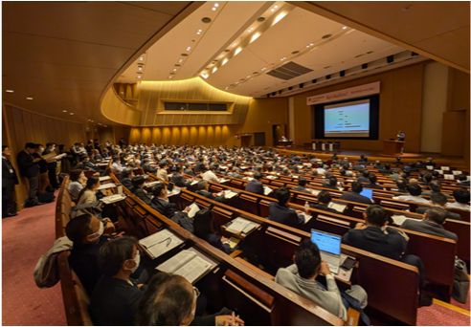

幕間スライド広告（画像・動画） 申込書

２０２６年 月 日
第５５回日本医療福祉設備学会
学会長 小林 健一 殿

第５５回日本医療設備福祉学会
幕間スライド（画像・動画）広告 申込書

会 社 名（団体名）

代表者氏名

住 所 | 〒 ‐
電話番号 | （ ）
ＦＡＸ番号 | （ ）
担当者氏名
部署名・役職
電話番号（携帯電話）
E‐mail

提出先 E-mail ： hc-setsubi0919@heaj.org

